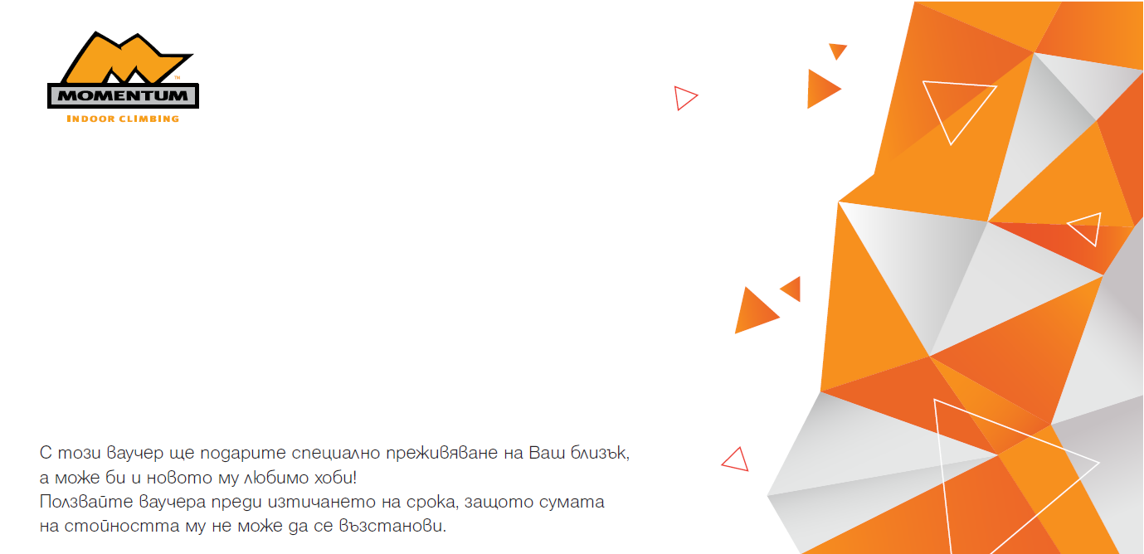

 | ЗА: | Katerina Terzieva
 | ОТ: | ds fsd
 | УСЛУГА: | гифт карта
 | REF #: | 553087
 | ВАЛИДНОСТ: | 15.12.2026 г.

